Esonero di Reti Logiche e Architettura dei Calcolatori - A.A. 2008-09

Prova di esame del 27 febbraio 2009

COGNOME: NOME: MATRICOLA: ESONERO? Sì No

Esercizio 1[6 punti]
Trovare un’espressione minimale SOP (somma di prodotti) per la funzione f(A,B,C,D) non completamente specificata definita come segue:
f(A,B,C,D)=Σm(2,5,6,7,10,15);
δ(A,B,C,D)=Σm(0,1,4,8).

Soluzione
Tavola di verità
A | B | C | D | f(A,B,C,D)
0 | 0 | 0 | 0 | δ
0 | 0 | 0 | 1 | δ
0 | 0 | 1 | 0 | 1
0 | 0 | 1 | 1 | 0
0 | 1 | 0 | 0 | δ
0 | 1 | 0 | 1 | 1
0 | 1 | 1 | 0 | 1
0 | 1 | 1 | 1 | 1
1 | 0 | 0 | 0 | δ
1 | 0 | 0 | 1 | 0
1 | 0 | 1 | 0 | 1
1 | 0 | 1 | 1 | 0
1 | 1 | 0 | 0 | 0
1 | 1 | 0 | 1 | 0
1 | 1 | 1 | 0 | 0
1 | 1 | 1 | 1 | 1

Mappa di Karnaugh:
1
1
1
1
1
00
01
11
10
00
01
11
10
AB
CD
A
B
C
D
δ
1
δ
δ
δ

La corrispondente espressione SOP minimale è f(A,B,C,D)= A’B + BCD + B’D’

Esercizio 2[7 punti]
Progettare un automa a stati finiti con un ingresso x e un’uscita z. L’uscita z in ogni istante è uguale a 1 se e soltanto se almeno una delle seguenti tre condizioni si verifica: (i) il numero complessivo di zeri letti è pari; (ii) gli ultimi tre bit sono 101; e (iii) gli ultimi tre bit sono 110.
Una sequenza esemplificativa è:
x: | 0 | 0 | 0 | 1 | 1 | 0 | 0 | 1 | 0 | 1 | 1 | 0 | 1 | 1 | …
z: | 0 | 1 | 0 | 0 | 0 | 1 | 0 | 0 | 1 | 1 | 1 | 1 | 1 | 0 | …

Soluzione
p,1
d,1
d,10
p,10
p, -
d, -
0/0
0/1
1/0
1/1
0/0
0/1
1/1
1/1
0/0
0/1
d,11
p,11
1/0
0/1
1/0
1/1
1/1
0/1

Il generico stato è Tα, con T ∈ {p,d} e α∈ {-, 1, 10, 11}, dove T indica se si sono presentati un numero pari o dispari di 0 in x e α mi dice la stringa che ho riconosciuto nell’ingresso x. Lo stato iniziale è p-.

Esercizio 3[6 punti]
Realizzare un circuito combinatorio con 12 ingressi A₃,A₂,A₁,A₀, B₃,B₂,B₁,B₀, X₁,X₀,Y₁,Y₀ e un’uscita z. I quattro ingressi X₁,X₀ e Y₁,Y₀ sono interpretati (secondo la notazione posizionale binaria) come due interi i e j ∈{0,1,2,3} mentre l’uscita z è uguale a 1 se e soltanto se A_{i} = B_{j}. Si realizzi il circuito utilizzando i seguenti componenti: due multiplexer 4-a-1, una porta XOR e un invertitore.

Soluzione.
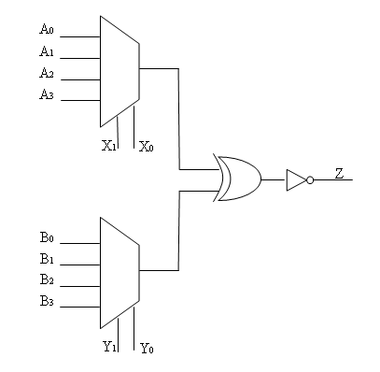

Esercizio 4[6 punti]
- Rappresentare il numero (decimale) negativo -(60)₁₀ tramite la rappresentazione in complemento a due con 5 e con 10 bit.
- Rappresentare il numero (decimale) -(1025,375)₁₀ tramite la rappresentazione in virgola mobile (floating point) secondo lo standard IEEE (32 bit).

Soluzione

a) In complemento a due, con 5 bit, posso rappresentare gli interi nell’intervallo [-2⁴, 2⁴ -1]. Quindi -60 non è rappresentabile.
Se uso 10 bit, invece, si ha che 60 in binario puro è 111100. Effettuando l’operazione di complemento a due:

+60 => 0000111100

1111000011 +
1

-60 => 1111000100

b) (1025) ₁₀ => (10000000001)₂

0,375 x 2 = 0,750 => 0
0,75 x 2 = 1,5 => 1
0,5 x 2 = 1 => 1

10000000001,011 x 2⁰ = 1,0000000001011 x 2¹⁰

Standard IEEE (32 bit) => 11000100100000000010110000000000

Esercizio 5[7 punti]
Uno degli elementi di progettazione della cache è la funzione di traduzione (mapping). Dire in cosa consiste e descrivere più in dettaglio l’indirizzamento set-associativo a k vie.

